Curriculum Vitae Europass |  | 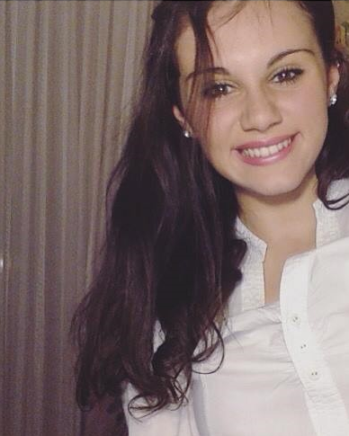
Informazioni personali
Cognome Nome |  | Laneri Francesca
E-mail |  | fralave496@gmail.com
PEC |  | laneri.francesca@pec.it
Cittadinanza |  | Italiana
Data di nascita |  | 20/06/1996
Sesso |  | Femminile
Esperienza professionale |  | - PhD Student- Dottorato Internazionale di Scienze Chimiche (UNICT) (Dipartimento di Scienze del farmaco- laboratori di fotochimica. Tutor: Prof. S. Sortino) da Febbraio 2021 ad oggi  - Tesista presso Consiglio Nazionale delle Ricerche e Dipartimento di Scienze Chimiche (UNICT) da Settembre 2019 a Luglio 2020  - Tirocinio formativo presso la “Farmacia Alessi e Palacino”- Militello in Val di Catania (da Settembre 2018 a Marzo 2019)
Istruzione e formazione  Attestati |  | - Laurea in Chimica e Tecnologia Farmaceutiche con votazione 110/110 conseguita presso l’Università degli Studi di Catania in data 24/07/2020  - Diploma di maturità classica con votazione 100/100 conseguita presso il Liceo C.Marchesi nell’anno scolastico 2013/2014  - Abilitazione alla professione di Farmacista presso l’Università degli Studi di Catania nella sessione di Novembre 2020  - Cambridge ESOL Europe Level B2 (English); Diplôme d'études en langue française DELF A2;  - EIPASS 7 moduli  - Corso di formazione “Salute e sicurezza nei luoghi di lavoro”
Madrelingua |  | - Italiana
Altra(e) lingua(e) |  | Inglese (certificazione livello B2); Spagnolo
Autovalutazione |  | Comprensione |  |  |  | Parlato |  |  |  | Scritto
Livello europeo (*) |  | Ascolto |  | Lettura |  | Interazione orale |  | Produzione orale
Lingua |  | EN | Eccellente |  | Eccellente |  | Eccellente |  | Eccellente |  | Eccellente
 |  | ES | Eccellente |  | Eccellente |  | Eccellente |  | Ottimo |  | Ottimo
 | (*) Quadro comune europeo di riferimento per le lingue
Capacità e competenze sociali | Capacità di cooperazione in lavori di gruppo.
Capacità e competenze tecniche | Caratterizzazione fotochimica tramite fluorimetria e spettrofotometro UV-VIS; spettrometro di massa associato ad HPLC.
Capacità e competenze informatiche | - Certificazione EIPASS;  - conoscenza dei sistemi operativi Windows e Mac;  - conoscenza del pacchetto Office;  - capacità della gestione della posta elettronica e del Web Browser;  - conoscenza di Origin;  - conoscenza di Photoshop.
Patente | Patente B

La sottoscritta Laneri Francesca, nata a Catania il 20/06/1996, consapevole che le dichiarazioni mendaci sono punite ai sensi del codice penale e delle leggi speciali in materia,
DICHIARA
ai sensi degli articoli 46 e 47 del D.P.R. 445/2000, che tutti i dati e le informazioni contenuti nel presente curriculum vitae corrispondono a verità.

Autorizzo il trattamento dei miei dati personali presenti nel cv ai sensi dell’art. 13 del Decreto Legislativo 30 giugno 2003, n. 196 “Codice in materia di protezione dei dati personali” e dell’art. 13 del GDPR (Regolamento UE 2016/679).

Data
30/03/2021 Francesca Laneri

